- 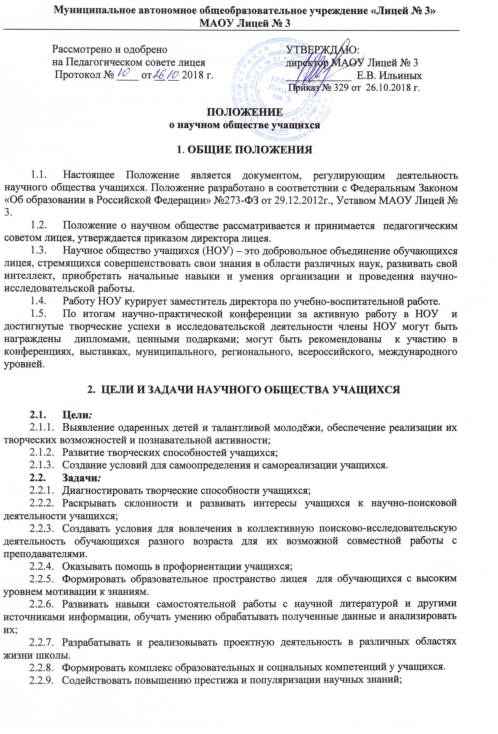Пропагандировать достижения отечественной и мировой науки, техники, литературы, искусства.
- Способствовать становлению активной гражданской позиции;

3. СОДЕРЖАНИЕ И ФОРМЫ РАБОТЫ НАУЧНОГО ОБЩЕСТВА УЧАЩИХСЯ

- Выработка основ научного реферирования, исследования, оппонирования и анализа учебной, научной и иной литературы, подготовка докладов и реферативно-исследовательских, исследовательских, проектных работ на конференции, семинары, конкурсы и другие мероприятия.
- Подготовка компьютерных презентаций по темам проектной деятельности НОУ лицея, представление их на лицейском сайте.
- Формирование навыков компьютерной библиографической работы с данными учебной, научной и иной литературы.
- Рецензирование исследовательских работ учащихся при подготовке их к участию в конкурсах и конференциях.
- Организация творческих встреч с исследователями и учеными;
- Организация и проведение отдельных и комплексных опытно-экспериментальных работ на базе лицея и в сотрудничестве с другими организациями, организация и проведение отдельных исследовательских работ.
- Разработка и реализация межшкольных и других научно-познавательных или исследовательских работ и проектов.
- Участие в подготовке и проведении предметных олимпиад и творческих конкурсов на базе лицея, участие в олимпиадах и конкурсах различных уровней.
- Издание альманаха или сборника трудов НОУ лицея, других сборников.
- Проведение традиционных и тематических учебно-научных конференций, семинаров НОУ на базе лицея, участие в аналогичных мероприятиях разного уровня.

4. ЧЛЕНСТВО В НАУЧНОМ ОБЩЕСТВЕ УЧАЩИХСЯ

- НОУ организуется из обучающихся 5-11 классов.
- Участвовать в работе НОУ могут лицеисты, изъявившие желание работать в НОУ и проявившие при этом склонность к научной деятельности, а также учителя школы, сотрудники учреждений, родители.

5. СТРУКТУРА НАУЧНОГО ОБЩЕСТВА УЧАЩИХСЯ

- Главным органом управления НОУ является общее собрание членов НОУ. На общем собрании утверждается план работы НОУ, определяется состав секций.
- НОУ состоит из предметных секций, количество которых определяется числом направлений исследовательской деятельности учащихся. В предметных секциях проводится непосредственная работа по определенной программе в рамках исследуемой темы. Заседания секций НОУ проводятся не реже одного раза в учебную четверть.
- Итоги работы НОУ подводятся на научно-практической конференции обучающихся. Научно-практическая конференция проводится с целью развития кругозора обучающихся в различных областях знаний, вовлечения обучающихся в научный поиск, стимулирования активного участия в научно-исследовательской работе, а так же с целью профессионального самоопределения и ранней профессиональной ориентации. К участию в конференции допускаются обучающиеся лицея, активно участвующие в работе научных секций и получившие разрешение научного руководителя и консультанта на участие в научно- практической конференции.

6. ПРАВА И ОБЯЗАННОСТИ ЧЛЕНОВ НАУЧНОГО ОБЩЕСТВА УЧАЩИХСЯ.

- Лицеист, участвующий в работе НОУ имеет право:
- Выбирать тему научно-исследовательской работы в соответствии со своими интересами.
- Выбирать форму выполнения научной работы.
- Получать методическую и организационную помощь от руководителей и научных консультантов научно-исследовательской работы.
- Использовать материальную базу лицея для проведения научно-исследовательской, экспериментальной и опытнической деятельности.
- Получить рецензию на написанную научную работу у педагогов, компетентных в данной теме;
- Принимать участие в работе общего собрания НОУ.
- Выступить с окончательным вариантом научной работы на научно-исследовательской конференции.
- Представлять свою работу, получившую высокую оценку, на муниципальных, региональных, Всероссийских, международных конференциях, конкурсах и фестивалях.
- Свободного использования собственных результатов научно-исследовательских работ в соответствии с действующим авторским правом.
- Опубликовать научную работу, получившую высокую оценку, в сборнике научных работ учащихся.

- Лицеист, участвующий в работе НОУ, обязан:
- Выполнять научные исследования в соответствии с утвержденными программами и графиками работ в порядке, установленном руководителями научно-исследовательской работы (строго соблюдать сроки выполнения научной работы, строго выполнять требования к оформлению научной работы) (Приложение 1).
- Регулярно и активно участвовать в заседаниях научного общества своей секции.
- Обеспечивать полную сохранность и бережное использование при выполнении научно-исследовательской работы оборудования, приборов, инструментов, материальных ресурсов и т.п.
- Соблюдать правила техники безопасности при выполнении лабораторных и экспериментальных работ.

Приложение 1

Требования к оформлению и содержанию работы

Структура работы
Титульный лист (приложение № 2).
Тезисы работы (приложение № 3).

Введение
Глава I Теоретическая
Глава II Практическая/исследовательская
Заключение (выводы)
Библиографический список (на литературные источники – ссылки в работе)
Приложения (ссылки в тексте работы)

Введение.
Введение имеет целью ознакомить читателя с сущностью излагаемого вопроса или его историей, с современным состоянием той или иной проблемы, с трудностями, которые препятствуют достижению цели работы. Во введении рассматриваются:
- актуальность темы работы (почему важно исследовать эту тему, чем она значима сейчас; желательны ссылки на авторитетные работы, на мнение экспертов);
- постановка и формулировка проблемы (в чем выражается какое-либо противоречие, обозначается отсутствие каких-либо знаний и одновременно потребность в них);
- разработанность исследуемой проблемы (известные знания, положенные в основание данной работы, ссылки на аналогичные работы, то есть обзор литературы по данному вопросу).
Необходимо включить сведения о времени работы над данной проблемой, теоретической новизне и практической значимости проведенного исследования.
Объем введения – не более 1,5 страниц машинописного текста. Помните, что умение кратко и по существу излагать свои мысли – это одно из достоинств научного работника. Никаких иллюстраций в разделе «Введение» не предусматривается.
Основное содержание работы.
Этот раздел предполагает наличие не менее двух глав (с названием): теоретической и практической (исследовательской).
Теоретическая глава
В теоретической главе необходимо определить цель (то, что предполагается получить по окончанию работы).
- Целей не может быть много – одна или две. Цель должна быть проверяема, конечна, поэтому в качестве цели не может быть заявлен процесс, который развивается бесконечно, в течение всей человеческой жизни (изучение, анализ, рассмотрение, поиск и т.п.).
Основные задачи должны отражать последовательность достижения цели.
- Под задачами понимается то, что необходимо сделать, чтобы достичь намеченной цели (проанализировать литературу, сопоставить, измерить, сравнить, оценить…). К цели должно быть поставлено не менее трех задач.
Методы и методики решения основных задач
- Методы и методики решения основных задач с обоснованием степени соответствия решаемой задачи (те способы деятельности, которыми вы пользовались, чтобы разрешить поставленные задачи).
Практическая глава
В практической главе должно быть раскрыто содержание проведенного исследования через описание процесса. Четко должна быть раскрыта новизна и достоверность результатов.
- Достоверность результатов подтверждается контрольными расчетами, примерами решений, макетами устройств, ссылками на литературные источники и др.
- Понятие «новизна» вовсе не означает, что авторы должны «открыть Америку». Новым может быть, например, анализ известных научных фактов и оценка их автором работы, новая постановка эксперимента и т.д. В то же время надо понимать, что новизна – не самоцель работы; она должна быть логическим следствием самой сути работы.
- Результаты - подробное описание всех полученных результатов, которые должны соответствовать поставленным выше задачам; по каждой задаче может быть получен один или несколько результатов.
Выводы (заключение).
- Выводы должны содержать краткие формулировки основных полученных результатов, соответствовать количеству задач, содержать описание возможности продолжения исследования.
- В выводах должна быть указана практическая значимость работы, возможная область применения (если есть): приводятся интересные следствия из результатов работы; указаны области их применения.
Выводы должны быть краткими и точными и состоять из одного – трех пунктов. Утверждающее содержание вывода – это то, на чем настаивает автор, что он готов защищать и отстаивать.
Список литературы.
Работа завершается списком литературы (не более 1 страницы), отражающим только ту литературу (книги, журнальные статьи, справочники и т.д.), которую изучил и использовал автор непосредственно в процессе подготовки работы, обязательно со ссылкой в тексте работы. Для каждого указанного источника необходимо указать все выходные данные: город издания, издательство, год издания, количество страниц (см. приложение № 3).
Приложения. В этом разделе должна содержаться дополнительная информация по работе (схемы, графики, карты, диаграммы и т.д.). Приложения нумеруются и имеют название.

Требования к оформлению работ
Работы выполняются на русском языке
- Поле страницы: верхнее и нижнее – 1см; левое -3, правое – 1см; отступ красной строки – 1,25см.
- Шрифт – Times New Roman, размер шрифта – 12, междустрочный интервал – полуторный; текст форматируется «по ширине».
- Заголовки печатаются заглавными буквами на первых двух и более строках текста, которые центрируются, точка в конце заголовка не ставится.
- Иллюстративный материал содержится в основной части работы.
- Оформление работы не должно включать излишеств, в том числе различных цветов текста, не относящихся к пониманию работы рисунков, больших и вычурных шрифтов и т.п.

Правила оформления списка литературы и ссылок

Пример оформления ссылки
В журнале «Химия и жизнь» [1] мне встретилась интересная заметка о возможности получения сахара не только из свеклы или тростника, но и из горчицы. Описан процесс получения глюкозы в результате гидролиза синигрина. А из каких еще окружающих объектов, не обладающих сладким вкусом, может быть получен сахар (глюкоза, фруктоза, сахароза и т.д.) и какими методами? В статье В.И.Максимова и В.Е. Родомана рассматриваются процессы переваривания крахмала и имеется ссылка на то, что «если кушать хлеб с маслом, то часть пшеничного крахмала все-таки успевает проскочить в толстую кишку непереваренной. Жир затрудняет работу альфа-амилазы. Это насчет диет для похудания» [2]. Внимательно ознакомившись с данной статьей, мы можем предложить тему исследования: «Диеты и процессы переваривания пшеничного крахмала».

Список литературы
Ссылка на книгу
Пример:
Поддьяков А.Н. Исследовательское поведение: стратегии познания, помощь, противодействие, конфликт.-М.: Просвещение, 2000.-266с.
Ссылка на статью из сборника
Пример:
Пятибратова С.И. Акмеологическая культура деятельности как составляющая профессиональной культуры учителя. // Актуальные проблемы экологического образования: сборник научных статей. – СПб.: СПбГУПМ, 2002. – С.102-104.
Ссылка на статью из журнала
Пример:
Андреева Г. Сахар из горчицы. // Химия и жизнь.-1980.-№ 5.-С. 94.
Ссылка на источник, взятый из Интернета
Пример:
Максимов В.И. Кому крахмала мало / Максимов В.И., Родоман В.Е.. // Химия и жизнь. – 1997. - http://www.chem.msu.su/rus/journals/ chemlife/1997/welcome.html

ИНТЕРНЕТ – РЕСУРСЫ
http://www.humanities.edu.ru
http://www.directmedia.ru

Приложение № 2

Образец оформления титульного листа

 | лицейская научно-практическая конференция
Полное название темы работы
Название секции
Тип работы | исследовательский реферат  или исследовательская работа  или проектно-исследовательская работа (выбрать что-то одно)
Возрастная номинация | 6-8 класс,  или 9-10 класс,  или 11 класс
Фамилия имя
автора
Территория
Место учебы | Полное название образовательного учреждения
Класс
Место выполнения работы | научно-исследовательский центр, лаборатория; научное объединение, образовательная программа,…
Руководитель | Фамилия, имя, отчество, место работы, должность, контактный телефон
Научный руководитель | Фамилия, имя, отчество,  место работы, должность, ученое звание (обязательно),  контактный телефон
e-mail (обязательно)
Контактный телефон

Приложение № 2

Правила оформления тезисов работы

Тезисы работы

Секция «_______________»

Название работы

Выполнил: ____________________ (ФИО),
ученик ___ класса МАОУ Лицей № 3
Руководитель: __________________ (ФИО),
учитель ______(предмет) МАОУ Лицей № 3
Научный руководитель:
______________________________ (ФИО),
______________________________________должность, место работы, звание.

Введение
(актуальность, постановка целей и задач исследования, база проведения исследования, время работы, новизна, практическая значимость)

Основное содержание работы
(методы решения)

Заключение
(результаты, выводы, предложения)

